PR?CTICA 1
Autenticaci?n con Laravel Breeze
Reporte de evidencias
Alumno | Alejandro Avalos Espinosa
Fecha | 23/06/2026
Asignatura | Desarrollo de aplicaciones web
Tema | Autenticaci?n y perfil con Breeze
Objetivo general
Implementar el flujo de autenticaci?n de Laravel Breeze, ampliar el registro de usuarios con el campo telefono, proteger el acceso al dashboard y documentar el resultado con evidencias reales del funcionamiento.

1. Desarrollo realizado
Se trabaj? sobre el proyecto Laravel existente para completar la pr?ctica de autenticaci?n. El flujo final incluye registro, inicio de sesi?n, protecci?n del dashboard y una vista de perfil personalizada con el n?mero telef?nico del usuario.
- Se a?adi? la columna telefono a la tabla users mediante una migraci?n nueva.
- Se actualiz? el formulario de registro para capturar nombre, correo, contrase?a y tel?fono.
- Se ajust? RegisteredUserController para validar y guardar el tel?fono del usuario.
- Se cre? la ruta /perfil y la vista correspondiente con la informaci?n b?sica de la cuenta.
- Se protegi? el dashboard con middleware auth y verified.
- Se actualiz? la navegaci?n para acceder al perfil desde el men? autenticado.
- Se ajustaron pruebas automatizadas para validar el nuevo campo telefono.

2. Evidencias

Captura 1. Formulario de registro
Se verifica que el formulario de registro incluye el campo Telefono.
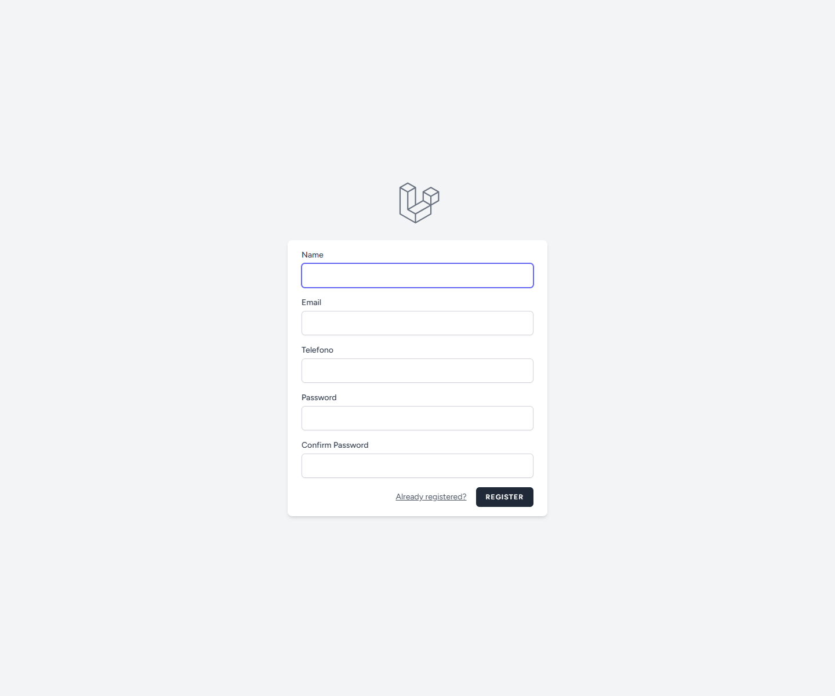
Captura 1. Formulario de registro

Captura 2. Dashboard despu?s del registro
La sesi?n se inicia correctamente y el usuario accede al panel principal.
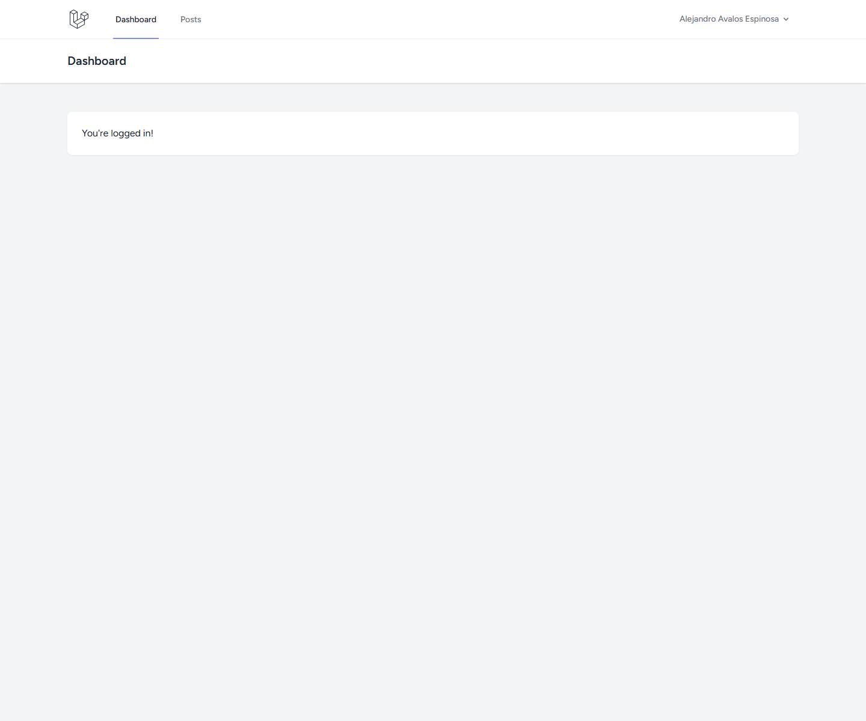
Captura 2. Dashboard despu?s del registro

Captura 3. Vista de perfil
Se muestra la informaci?n registrada, incluido el tel?fono.
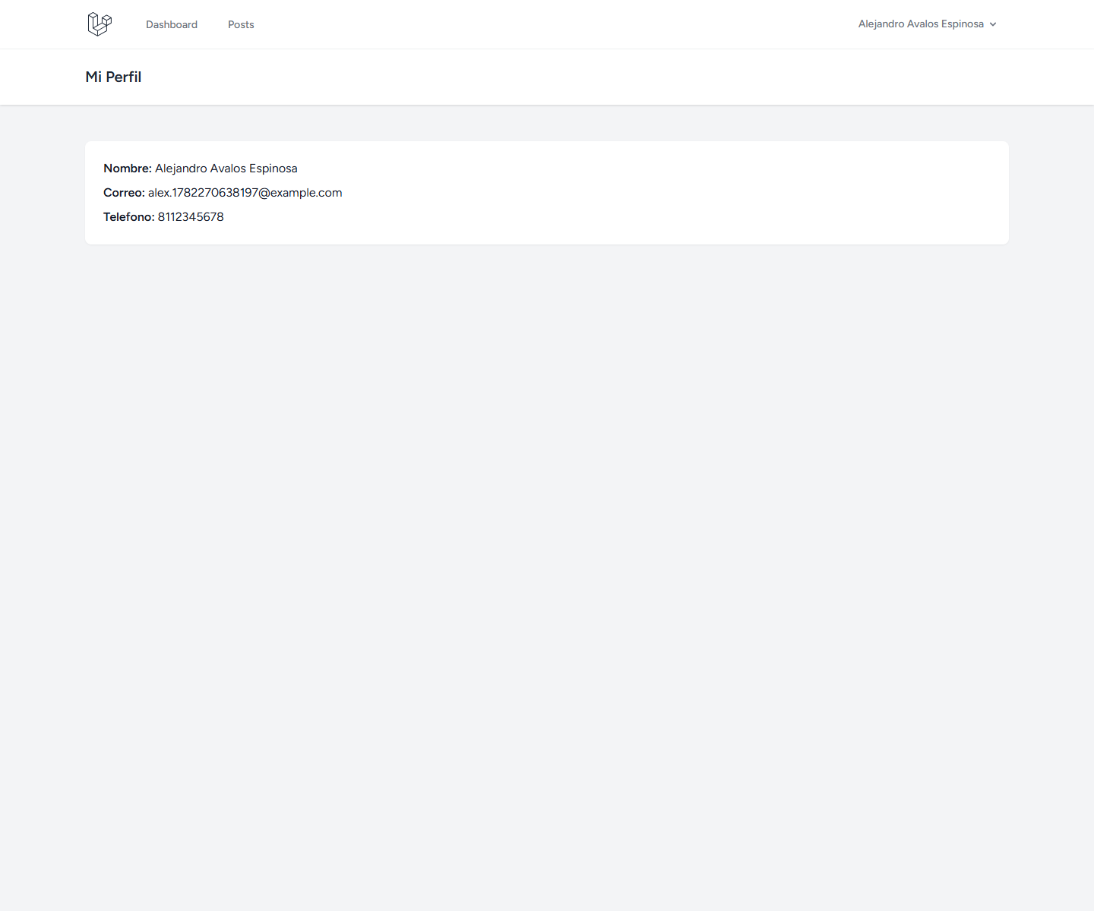
Captura 3. Vista de perfil

Captura 4. Rutas de autenticaci?n
Se validan las rutas auth principales y la ruta personalizada /perfil.
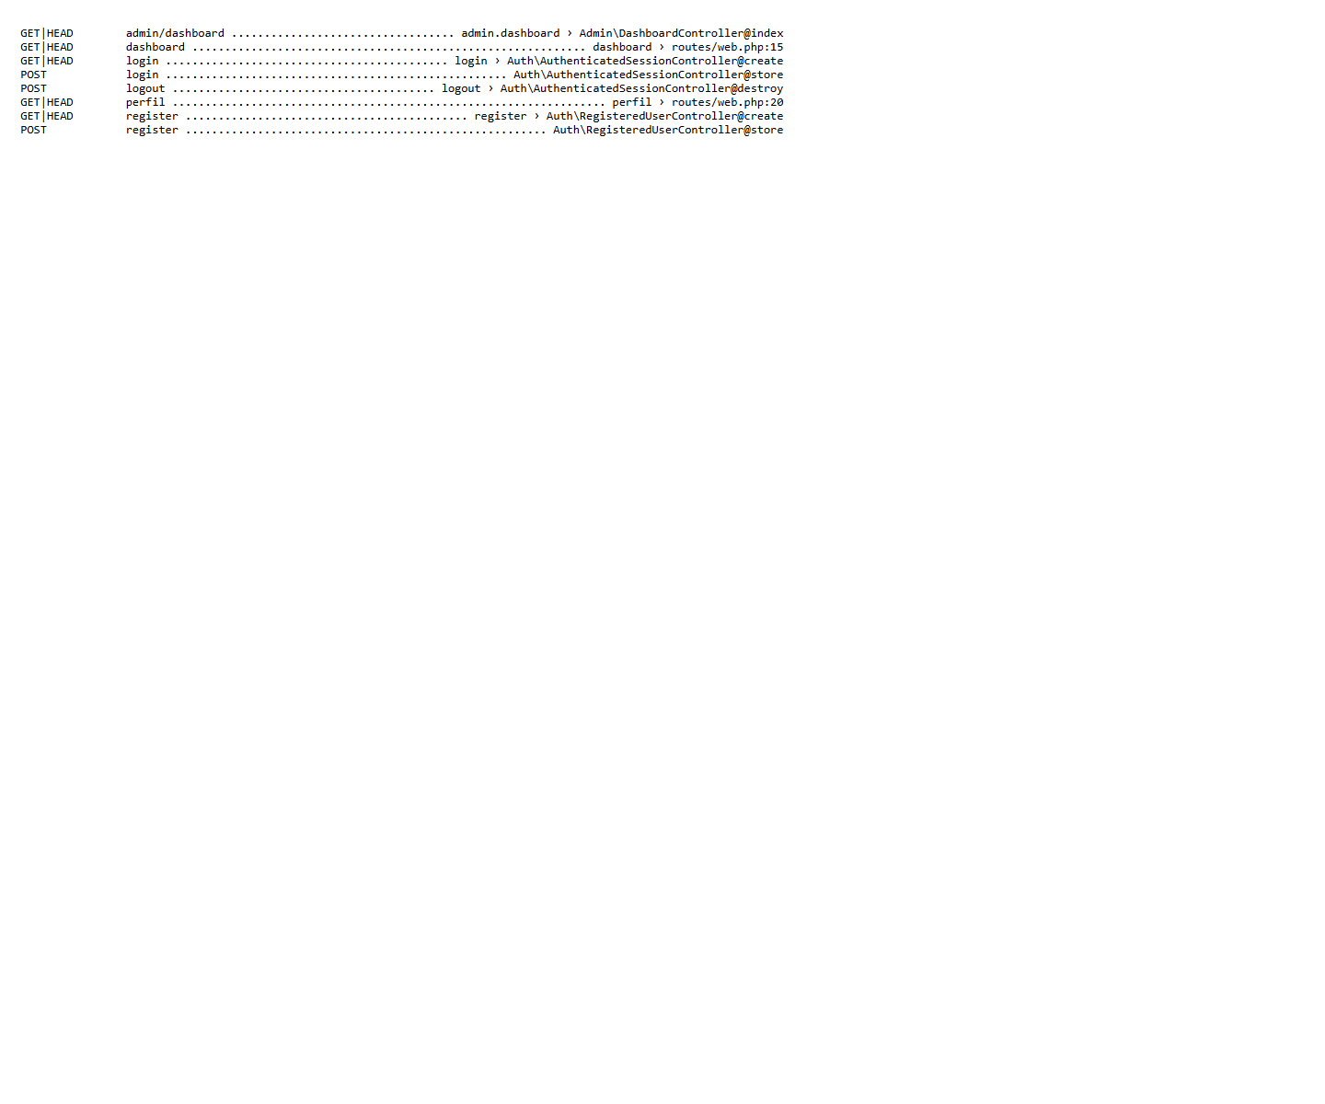
Captura 4. Rutas de autenticaci?n

3. Resultado final
La pr?ctica qued? funcional: el sistema permite registrar usuarios con tel?fono, iniciar sesi?n, entrar al dashboard y consultar una vista de perfil con los datos capturados. Las capturas anexadas muestran el flujo completo de funcionamiento y las rutas principales habilitadas.
Nombre del alumno: Alejandro Avalos Espinosa

